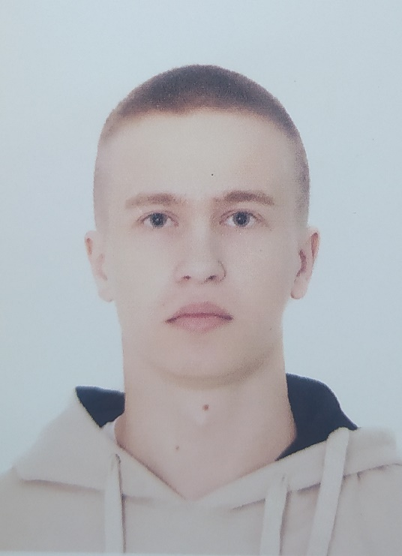
Персональные данные выпускника:
Ф.И.О.: Мисюрев Павел Андреевич
Дата рождения: 23.08.2002
Свердловская область, г. Богданович
Телефон: 89920220028
Адрес эл. почты: vbchtd2015@mail.ru
Учебное заведение: ГАПОУ СО «Богдановичский
политехникум»
Специальность: «Техническая эксплуатация и обслуживание электрического и электромеханического оборудования (по отраслям)»
Квалификация: Электромеханик

Хобби:
Чтение, спорт.

Жизненное кредо:
В распоряжении человека - безграничная энергия, если только он знает, как получить ее - он добьется всего.

Дополнительные сведения:
Постоянно стараюсь развиваться, получать новые знания.

Опыт работы:
Июль – август 2022 г. - работа в составе стройотряда в компании «Россети Урал»;
Февраль – Май 2023 – Богдановичское ОАО «Огнеупоры», электромонтер 3 разряда группа допуска 2.

